柳州市妇幼保健院
单一来源采购征求意见公示

广州市妇女儿童医疗中心柳州医院拟采用单一来源方式采购财务系统升级。现将有关情况向潜在供应商征求意见。征求意见期限从2023年1月31日起至2023年2月6日止。
产品名称 | 数量 | 供应商名称 | 供应商地址
财务系统升级 | 1项 | 柳州市德鲁克企业管理咨询有限公司 | 广西柳州市汽车零部件出口基地阳和服务中心229办公室
潜在供应商对公示内容有异议的，请于公示期满前以实名书面（包括联系人、地址、联系电话）形式将意见反馈至广州市妇女儿童医疗中心柳州医院纪检监察室（地址：柳州市博园大道50号，联系人：孔主任，联系电话：0772-2827745）。
广州市妇女儿童医疗中心柳州医院招标办
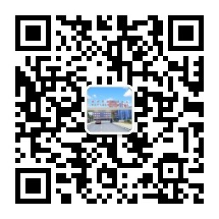
2023年1月31日

附：单一来源采购专家论证意见表
